Comune di Novafeltria Ufficio Tributi Tel. 0541/845621 – Fax 0541/845621
Piazza Vittorio Emanuele 2 - 47863 Novafeltria (RN)
E. mail: ufficio.tributi@comune.novafeltria.rn.it

Tributo Comunale sui Rifiuti e sui Servizi (TARES)
DICHIARAZIONE DEI LOCALI ED AREE (1)
UTENZE NON DOMESTICHE
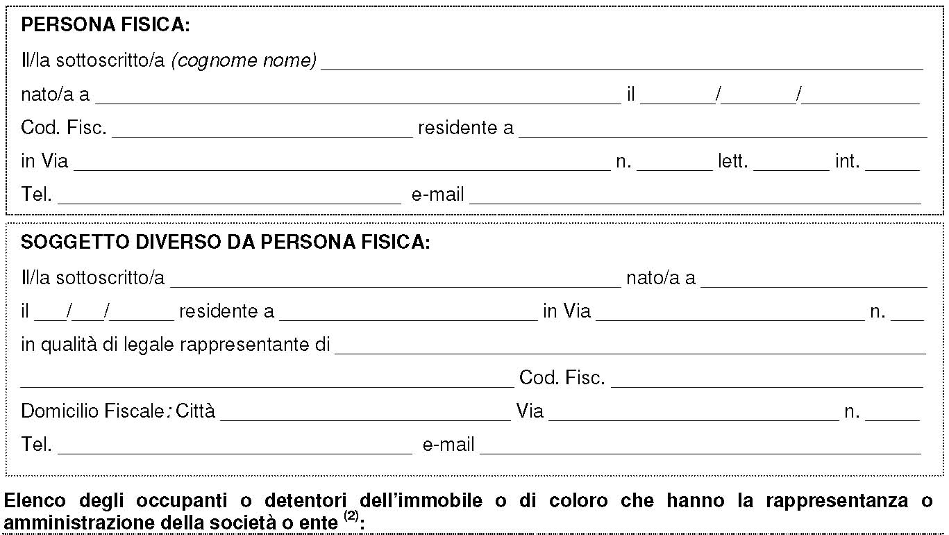
Nominativo | Data di nascita | Luogo di nascita | Codice Fiscale | Relazione di parentela
Presenta la seguente dichiarazione(3): 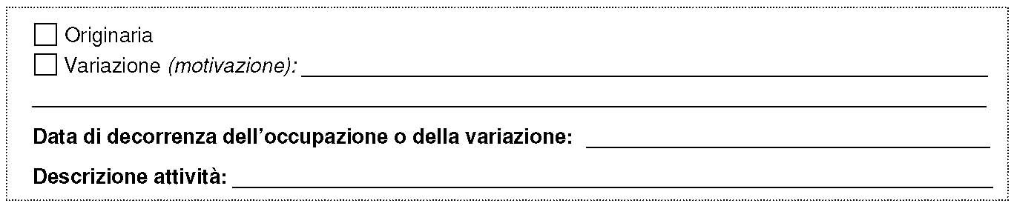 NOTE:
(1) Il tributo è dovuto da chiunque possieda, occupi o detenga a qualsiasi titolo locali o aree scoperte, a qualsiasi uso adibiti, suscettibili di produrre
rifiuti. (art. 1 comma 3 D.L. 201/2011).
(2) Il tributo è dovuto da coloro che occupano o detengono locali e aree con vincolo di solidarietà tra i componenti del nucleo familiare o tra coloro
che usano in comune i locali o le aree stesse (art. 1 comma 5 del D. L. 201/2011).
(3) Ai sensi dell’art. 36 del Regolamento Comunale per l’applicazione della Tares, la dichiarazione deve essere presentata entro 60 giorni dalla
data in cui l’occupazione ha avuto inizio oppure da quando sono intervenute variazioni rispetto a quanto precedentemente dichiarato.
NB. Il medesimo termine (dichiarazione entro 60 gg.) vale anche qualora intervenga la cessazione dell’occupazione o della detenzione
dell’immobile dichiarato. In caso di dichiarazione tardiva, presentata entro un anno dal termine previsto, saranno applicate sanzioni in misura
ridotta come disposto dall’art. 13 del D. Lgs. 472/1997.

A) Dati relativi all’immobile:
Indirizzo: Via______________________________________n._____lett_____int_____piano______
Titolo dell’occupazione: Proprietà/Usufrutto Locazione Comodato
Proprietario:________________________________________________________________
Destinazione dei locali ________________________________________________________________________
B) Dati relativi alle Superfici Tassabili:
Categoria Catastale, Descrizione | Identificativi Catastali | Superfici ⁽⁴⁾
1. Locali ed aree coperte: | Fg. Part. Sub. | mq
2. Locali ed aree coperte: | Fg. Part. Sub. | mq.
3. Aree scoperte operative: | Fg. Part. Sub. | mq
4. Riduzione superficie per locali ed aree produttivi promiscuamente di rifiuti speciali non  assimilati e urbani o assimilati: (rid._______% su mq. ________________) ⁽⁵⁾ = |  | mq.
5. Parti comuni: mq. _______/ n. unità_____ Tipologia________________________________________ |  | mq.
Totale superfici [1+2+3 (-4) +5] = |  | MQ.

C) Riduzioni/Esenzioni:
☐ | Superfici escluse in quanto interamente produttive di rifiuti speciali non assimilati agli urbani, rifiuti tossici o nocivi ⁽⁶⁾ : | mq.
☐ | Aree scoperte accessorie o pertinenziali (cortili,parcheggi,aree verdi..): | mq.
☐ | Altro previsto da regolamento ⁽⁷⁾ : | mq
☐ | Chiede l’applicazione della riduzione tariffaria del 20% prevista per uso stagionale, o non continuativo, risultante da licenza o autorizzazione n.__________del________________ rilasciata per l’esercizio dell’attività. ⁽⁸⁾
Dichiara altresì di essere a conoscenza che quanto dichiarato può essere in qualunque momento
controllato dall’ufficio, con recupero di quanto dovuto per tributo, sanzioni e interessi.
Novafeltria, lì_________________ Firma_____________________________
NOTE:
(4) La superficie assoggettabile al tributo è costituita da quella calpestabile dei locali e delle aree oggetto d’imposizione.
(5) Le categorie di attività soggette a riduzioni e le relative percentuali sono stabilite dall’art. 31 del Regolamento Comunale Tares. Per poter usufruire
delle riduzioni o esenzioni legate allo smaltimento di rifiuti speciali occorre allegare planimetria del locali/aree e documentazione dimostrativa
dell’osservanza della normativa sullo smaltimento.
(6) Art.3, comma 2,del Regolamento Tares: il produttore deve dimostrarne l’avvenuto trattamento in conformità alla normativa vigente.
(7) Sono esclusi dall’imposizione i seguenti locali o aree (art.8 Regolamento Comunale Tares):
-centrali termiche e locali riservati esclusivamente ad impianti tecnologici (vani ascensori, celle frigorifere..);
-la parte degli impianti sportivi, riservata ai praticanti, destinata direttamente all’attività sportiva;
-locali e fabbricati di servizio nei fondi rustici, autonomamente censiti in catasto, utilizzati ad esclusivo uso agricolo;
-soffitte o mansarde per la parte che non raggiunge l’altezza di 1.60 mt;
-porticati aperti da più di un lato; aree scoperte pertinenziali; balconi e terrazze (purchè non verandati);
-unità immobiliari, autonomamente censite in catasto, interamente sgombre e/o prive di utenze attive (acqua,luce,gas);
-fabbricati inagibili o in ristrutturazione purchè tale circostanza sia comprovata da idonea documentazione.
(8) La riduzione è applicata a partire dalla data di presentazione dell’istanza, o, qualora l’utente lo documenti, con decorrenza anteriore, ma
comunque non oltre il primo gennaio dell’anno in cui è stata presentata la richiesta.
INFORMATIVA PER IL CONTRIBUENTE ex art 13 D.Lgs. 196/2003
Il D.Lgs. n. 196 del 30/06/2003 (codice in materia di protezione dei dati personali) prevede la tutela delle persone e di altri soggetti rispetto al trattamento dei dati personali. L’amministrazione Comunale, nell’assolvimento delle proprie finalità istituzionali secondo i principi di trasparenza, efficacia ed economicità sanciti dalla legislazione vigente, garantisce che il trattamento dei dati personali si svolga con modalità che assicurino il rispetto dei diritti e delle libertà fondamentali con riferimento alla riservatezza, all’identità personale ed alla protezione dei dati delle persone fisiche e giuridiche. Per finalità istituzionali dell’Amministrazione Comunale si intendono le funzioni previste dalle leggi, dello Statuto e dei regolamenti anche svolte per mezzo di intese, protocolli,convenzioni, accordi comunque definiti. Ai sensi dell’art. 13 del D. Lgs. 195/2003, pertanto, Le forniamo le seguenti informazioni:
- I dati da Lei forniti verranno trattati per compiti istituzionali dell’Ente;
- Il trattamento sarà effettuato con modalità manuale e/o informatizzata;
- Il conferimento dei dati è obbligatorio per l’espletamento delle materie di cui all’art. 66 del D.Lgs. 196/2003 (materia tributaria) ed è necessario ai fini
del riconoscimento di agevolazioni: la conseguenza in caso di mancato conferimento dei predetti dati è l’esclusione da tale diritto, ai sensi del D.Lgs.
507/1993;
- I dati potranno essere comunicati ai soggetti che svolgono attività affidate dall’Ente o previste da norme di Legge, o diffusi agli uffici di questa
Amministrazione;
- L’Amministrazione Comunale nel suo complesso, è titolare dei dati personali e delle relative banche dati, gestite dalle proprie articolazioni
organizzative, ed è rappresentato dal Sindaco; Il responsabile del trattamento è il Funzionario responsabile del Tributo;
- In ogni momento potrà esercitare i Suoi diritti nei confronti del titolare del trattamento, ai sensi dell’art 7 del D.Lgs 196/2003 (Diritto di accesso ai dati personali ed altri diritti).

